Тезисы выступлений

Уважаемые участники заседания!
В работе планового заседания республиканской Комиссии по предупреждению и ликвидации чрезвычайных ситуаций и обеспечение пожарной безопасности принимают участие:
в зале совещаний Кабинета Министров - члены КЧС Республики Татарстан и приглашенные руководители органов исполнительной власти;
в студиях муниципальных образований - председатели и члены комиссий городских округов и муниципальных районов, руководители органов местного самоуправления и организаций.
В повестке дня нашего заседания два вопроса:
1-й вопрос: «О готовности к весеннему паводку и обеспечению безопасности населения на водных объектах Республики Татарстан в весенний период 2016 года».
и 2-й вопрос: «О дополнительных мерах по обеспечению безопасной эксплуатации внутридомового газового оборудования».
Уважаемые участники заседания!
Республика Татарстан является регионом, в котором прохождение весеннего половодья может повлечь серьёзные последствия, влияющие на социально-экономическое развитие республики.
При наиболее неблагоприятном сценарии прохождения половодья на территории республики в зоны возможного подтопления попадает 220 населенных пунктов с населением 18846 чел., 27 объектов экономики, 55 участков автомобильных дорог протяженностью 73 км, 36 автомобильных мостов.
17 февраля 2016 года за № 99 принято постановление Кабинета Министров Республики Татарстан «О мероприятиях по защите населения и территории Республики Татарстан в период весеннего половодья 2016 года».
Данным постановлением утвержден План мероприятий по защите населения и территорий Республики Татарстан в период весеннего половодья 2016 года. План содержит мероприятия организационного, практического и контрольного характера.
Для реализации мероприятий постановления сегодня принято распоряжение Кабинета Министров Республики Татарстан № 261-р от 20.02.2016 о выделении МЧС Республики Татарстан финансовых средств на сумму 3 млн. 172,6 тыс.рублей. Указанные средства предназначены для создания и оплаты труда команды взрывников по ликвидации заторов льда на реках республики, приобретения плавсредств и средств спасения, а также наблюдения за развитием половодья на водных объектах республики.
На сегодняшнем заседании прошу выступающих дать оценку эффективности и достаточности проведенных мероприятий, а также определить задачи на ближайшее время до наступления паводка.
Приступаем к рассмотрению и обсуждению первого вопроса.
- Слово для информации «О прогнозе развития паводка на территории Республики Татарстан» - предоставляется начальнику ФГУ «Управление по гидрометеорологии и мониторингу окружающей среды Республики Татарстан» Сергею Дмитриевичу ЗАХАРОВУ.

Осеннее увлажнение почвы в среднем по территории Татарстана составило 119% от среднемноголетнего значения. Наименее увлажненной почва под снежный покров ушла в бассейнах рек Предкамской зоны (в среднем по зоне 76% от среднемноголетнего значения), в бассейнах рек остальной территории Татарстана характеристика осеннего увлажнения почвы составила от 100 до 184% от среднемноголетних значений.
Запасы воды в снежном покрове по состоянию на 29 февраля в среднем по территории республики составили 99% от среднемноголетнего значения, 105% от значений на аналогичную дату 2015 года и на большей части территории Татарстана от 56 до 99% от максимальных значений на весну.
Высота снежного покрова в среднем по территории республики составляет 33 см, что соответствует 92% от среднемноголетних значений и 98% от значения 2015 года.
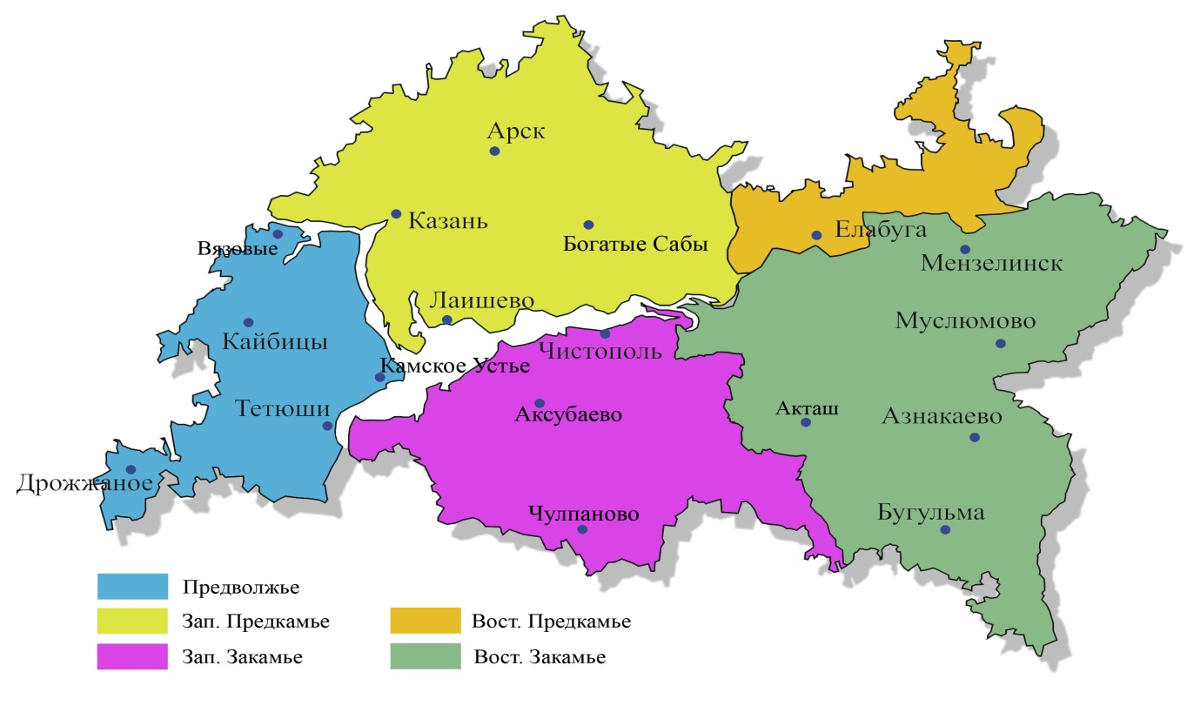
в среднем 87 % от
среднемноголетнего значения
в среднем 97% от
среднемноголетнего значения
в среднем 90% от
среднемноголетнего значения

в среднем 111 % от
среднемноголетнего значения

Рис.1. Распределение снегозапасов по территории Татарстана по состоянию на 29 февраля 2016 года в % от среднемноголетних значений (нормы).
Граница мерзлого слоя на конец февраля в большинстве районов Предкамья и Предволжья проходила на глубине 20 – 30 см, в остальных районах на глубине 35 – 65 см (при норме от 65 до 120 см).
Толщина ледяного покрова на реках с устойчивым ледоставом по данным наблюдений на 29 февраля составила от 18 до 48 см (что меньше среднемноголетних значений на 5 – 30).

Ожидаемые слои стока весеннего половодья в бассейнах рек:
- р.р.Казанка, Мёша, Шошма, Нурминка, Анзирка, Берсут 65 – 85 мм (среднее многолетнее значение 98 мм)
- р.р.Шешма, Кичуй, Ст.Зай, Ик, Милля, Сюнь 35 – 55 мм (среднее многолетнее значение 63 мм)
- р.р.Свияга (ниже Вырыпаевки), Булла, Улема, Кубня, Актай, Большой и Малый Черемшан 55–75 мм (среднее многолетнее значение 79 мм)
Анализ гидрометеорологических условий сложившихся к началу марта т.г. дает основание предполагать, что максимальные уровни воды весеннего половодья большинства водотоков Республики Татарстан ожидаются близкими и ниже среднемноголетних максимумов на 0,2 – 0,5 м.
Таблица 1
ОЖИДАЕМЫЕ МАКСИМАЛЬНЫЕ УРОВНИ ВОДЫ (в см над нулем графика)

РЕКА-ПУНКТ | интервал ожидаемых значений уровней воды | уровень воды в 2015 году | высота опасного уровня воды (ОЯ) | Многолетние характеристики максимального уровня воды за весь период систематических наблюдений
 |  |  |  | высший | средний | низший
р.Кубня–д.Чутеево | 390 – 410 | 340 | 433 | 460 | 397 | 293
р.Карла–Тиньгаш* | 390 – 500 | 256 | 594 | 628 | 489 | 240
р.Мёша–Пестрецы* | 560 – 800 | 713 | 908 | 980 | 736 | 273
р.Казанка–пгт.Арск | 415 – 555 | 421 | 626 | 670 | 533 | 163
р.Берсут–с.Урманчеево | 295 – 365 | 355 | 398 | 490 | 331 | 183
р.Анзирка–с.Яковлево | 430 – 550 | 464 | 628 | 708 | 522 | 326
р.Актай–с.Караваево | 340 – 440 | 268 | 527 | 654 | 390 | 71
р.Малый Черемшан–Абалдуевка (с.Приозерное) | 800 – 860 | 704 | 895 | 953 | 816 | 592
р.Шешма–с.Слобода Петропавловская | 495 – 565 | 361 | 596 | 644 | 538 | 295
р.Кичуй–с.Утяшкино | 355 – 505 | 209 | 574 | 633 | 456 | 105
р.Милля–Михайловка* | 330 – 425 | 218 | 472 | 516 | 378 | 218
р.Ик–с.Нагайбаково | 430 – 590 | 247 | 669 | 744 | 533 | 234
р.Сюнь–с.Миньярово | 360 – 480 | 382 | 596 | 730 | 453 | 247
р.Дымка–с.Татарская Дымская | 265 – 365 | 192 | 409 | 466 | 335 | 136
р.Степной Зай–пгт.Акташ | 300 – 390 | 231 | 510 | 514 | 377 | 231
* – означает, что дана консультация ожидаемого максимального уровня
Прогноз – консультация составлена 4 марта 2016 года Лысой А.И.
Примечание: При дружном развитии весеннего половодья в период прохождения его наивысших уровней возможны подтопления пониженных прибрежных участков населенных пунктов в бассейнах рек, а так же возможны прорывы неопорожненных прудов на малых реках.
Установление ледостава на основной акватории Куйбышевского водохранилища в пределах территории Татарстана отмечалось в период с 18 по 20 декабря, что на большей части водохранилища позже среднемноголетних сроков на 21 – 25 дней.
Толщина ледяного покрова по данным наблюдений на 29 февраля составила на Куйбышевском водохранилище от 36 до 54 см, что меньше среднемноголетних значений на 6 – 27 см.
Учитывая сложившиеся гидрометеорологические условия к концу февраля, а также ожидаемое развитие весенних процессов, полное очищение водной поверхности Куйбышевского водохранилища ото льда ожидается раньше среднемноголетних дат в среднем на 7 дней.
Среднемноголетние даты полного очищения водной поверхности на участке водохранилища от Козловки до Казани приходятся на 17 – 19 апреля.
Среднемноголетние даты полного очищения водной поверхности ото льда от створа наблюдений гидропоста Ташкирмень до Тетюш приходятся на 23 – 26 апреля.
Среднемноголетние даты очищения водной поверхности ото льда на участке водохранилища от Елабуги до Чистополя приходятся на 21 – 22 апреля.
Таблица 1
Сравнительный анализ развития весенних ледовых явлений
на водохранилище в 2016 году
водохранилище | Ожидаемые даты очищения ото льда | Даты очищения ото льда в  2015 г | Многолетние характеристики очищения ото льда
 |  |  | ранняя | средняя | поздняя
Куйбышевское  водохранилище | 17 – 22.04 | 19.04 | 14.04 | 27.04 | 11.05
Образование сплошного ледяного покрова (местами с полыньями и неполного ледостава) на большинстве водотоков республики произошло в период с 19 по 26 декабря, что позже среднемноголетних сроков на 9 – 16 дней.
Толщина льда на реках, характеризующихся устойчивым ледовым покровом, на конец февраля составила от 18 – 48 см, что меньше среднемноголетних значений на 5 – 30 см.
Учитывая сложившиеся гидрометеорологические условия к концу февраля, а также ожидаемое развитие весенних процессов вскрытие малых рек на территории Татарстана ожидается в сроки раньше среднемноголетних дат на 8 дней.

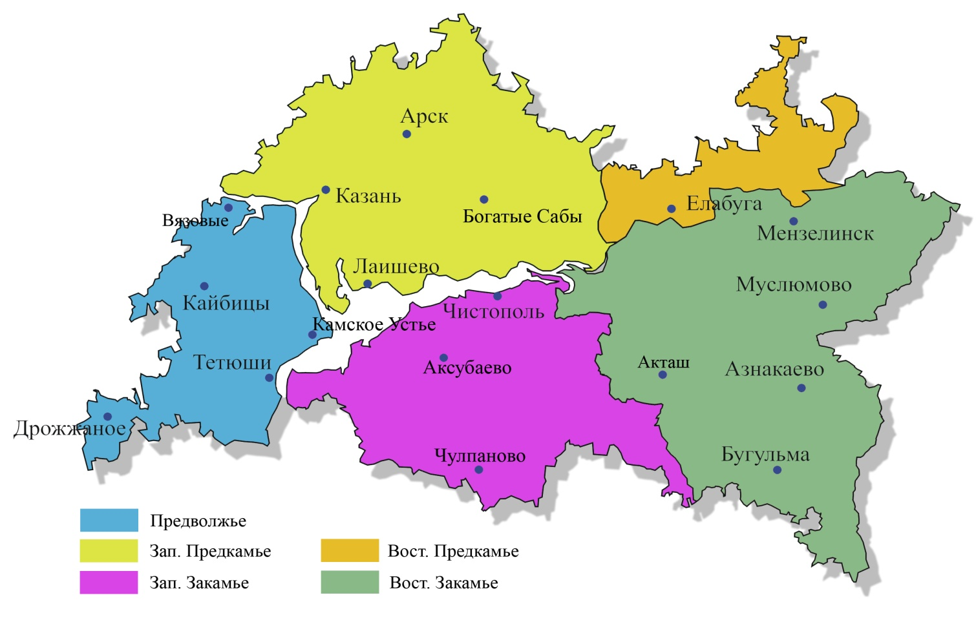 Рис.2. Ожидаемые сроки начала ледохода на водотоках Татарстана.
ледоход ожидается
в среднем 25 – 30.03

ледоход ожидается
в среднем 30.03 – 04.04

ледоход ожидается
в среднем 28.03 – 02.04

ледоход ожидается
в среднем 30.03 – 04.04

Таблица 2
Сравнительный анализ развития весенних ледовых явлений
на реках в 2016 году
Река | Ожидаемые даты вскрытия | Даты вскрытия  в 2015 г | Многолетние характеристики дат вскрытия рек
 |  |  | ранняя | средняя | поздняя
Свияга | 24 – 29.03 | 04.04 | 02.03 | 03.04 | 26.04
Кубня | 27.03 – 01.04 | 06.04 | 21.03 | 06.04 | 26.04
Казанка | 30.03 – 04.04 | 05.04 | 27.03 | 09.04 | 26.04
Ик | 31.03 – 05.04 | 06.04 | 18.03 | 10.04 | 24.04
Шешма | 29.03 – 03.04 | 08.04 | 24.03 | 08.04 | 25.04
Мёша | - | 08.04 | 16.03 | 04.04 | 25.04
Актай | 29.03 – 03.04 | 07.04 | 17.03 | 08.04 | 24.04
Б.Черемшан | 28.03 – 02.04 | 09.04 | 23.03 | 07.04 | 23.04
М.Черемшан | 27.03 – 01.04 | 10.04 | 22.03 | 06.04 | 26.04
Кондурча | 25 – 30.03 | 12.04 | 22.03 | 06.04 | 25.04
- Слово для доклада «О готовности к осуществлению мероприятий пропуска талых вод и мерах по предотвращению и смягчению последствий возможных чрезвычайных ситуаций, связанных с ухудшением паводковой обстановки» - предоставляется заместителю министра по делам гражданской обороны и чрезвычайным ситуациям Республики Татарстан Николаю Владимировичу СУРЖКО.
Правовой основой подготовки к паводку 2016 года стали:
указание Председателя КЧС Республики Татарстан «О мероприятиях по подготовке к паводку 2016 года» и постановление Кабинета Министров Республики Татарстан «О мероприятиях по защите населения и территории Республики Татарстан в период весеннего половодья 2016 года».
При подготовке к паводку в республике выполнены следующие основные мероприятия:
ремонт 103 гидротехнических сооружений;
расчистка русел рек на 49 участках протяженностью 95,8 км;
дноуглубительные работы на 6 участках малых рек протяженностью 7,2 км;
берегоукрепительные работы на 24 участках малых рек протяженностью 28,3 км;
установка, ремонт и очистка 3020 ед. водопропускных труб.
Динамика проведенных мероприятий приведена на слайде.
Отмечаю, что в разрезе финансирования противо-паводковых мероприятий по сравнению с прошлым годом практически на прежнем уровне остались объемы выделяемых фин.средств на ремонт ГТС, водопропускных труб и незначительно выросли объемы берегоукрепительных и руслоочистительных работ.
На что бы мне хотелось обратить внимание руководителей муниципалитетов – в большинстве представленных отчетов нет реально проведенного анализа готовности города или района к паводку.
Методические рекомендации по подготовке отчетов к паводку, которые направлены в адрес муниципалитетов в конце прошлого года, были построены на основе риск-ориентированных мероприятий. То есть каждое мероприятие направлено на предупреждение возможных ЧС, связанных с половодьем.
И что мы видим в итоге?
По ремонту гидротехнических сооружений.
Не проведен анализ проведенных работ в 7 районах и г.Набережные Челны. Ремонт ГТС не проводился, либо нет сведений о ремонте в Альметьевском, Бугульминском, Елабужском, Лаишевском, Менделеевском, Мензелинском, Тетюшском районах.
Далее, мероприятия по очистке русел рек - аналогичная ситуация (г.Набережные Челны и районах: Аксубаевский, Алькеевский, Альметьевский, Арский, Балтасинский, Бугульминский, Буинский, Кайбицкий, Лаишевский, Муслюмовский, Нурлатский, Пестречинский, Сабинский, Тукаевский, Черемшанский). Мероприятия по очистке русел рек проведены, но не указаны затраченные на них финансовые средства в г.Казань и сельских районах: Агрызский, Бавлинский, Лениногорский, Спасский.
Подобная ситуация складывается и с мероприятиями по установке, ремонту, очистке водопропускных труб. (г.Набережные Челны и районах: Алькеевский, Бугульминский, Дрожжановский, Менделеевский, Сабинский. Установка, ремонт, очистка водопропускных труб проводилась, но не указаны затраченные на них финансовые средства в городах Альметьевск и Казань, а также в районах: Актанышский, Бавлинский, Лаишевский, Пестречинский, Тетюшский, Тюлячинский.
Не представлена информация о создании материальных запасов в 2 районах: Пестречинский, Сабинский.
Данные по финансовым запасам не представлены г.г. Альметьевск и Наб.Челны, а также 12 районов (Агрызский, Актанышский, Алексеевский, Алькеевский, Альметьевск, Бавлинский, Высокогорский, Заинский, Новошешминский, Сармановский, Тюлячинский, Ютазинский).
Кроме того, в указании Председателя КЧС было рекомендовано провести обследование территорий возможного затопления. Напомню, что Перечень населенных пунктов, попадающих в зоны возможного затопления, утвержден распоряжением Кабинета Министров Республики Татарстан №1625-р от 29.08.2013 года. В данный перечень входит 220 населенных пунктов. Это самый большой показатель численности в Приволжском федеральном округе.
Результаты проведенной работы показали, что в ряде районов: Заинском (2 н.п. в ЗВЗ), Лаишевском (1), Дрожжановском (2), Актанышском (4) обследование территорий выполнено не было.
Возникает резонный вопрос – а вообще заинтересовано ли руководство данных района в подготовке к паводку или это пустая формальность?
Поэтому я прошу руководителей муниципалитетов, и прошу отразить это в решении КЧС, не присылать нам отчеты с пустыми таблицами, а давать аргументированный анализ с указанием проблемных мест и перечнем выполненных работ, которые действительно помогут снизить риски возникновения аварий и ЧС, обусловленных половодьем. Если с Вашей точки зрения по затопляемым зонам - рисков ЧС не имеется , так об этом и необходимо сказать.
Теперь по настоящему моменту. В целях проведения проверок выполнения превентивных противопаводковых мероприятий издано распоряжение КЧС «Об организации проведения проверок выполнения противопаводковых мероприятий, готовности сил и средств звеньев территориальной подсистемы предупреждения и ликвидации чрезвычайных ситуаций Республики Татарстан к весеннему половодью 2016 года».
Данным распоряжением КЧС были утверждены:
Перечень вопросов для проверки выполнения городскими округами и муниципальными районами Республики Татарстан превентивных противопаводковых мероприятий в 2016 году;
Методические рекомендации по оформлению результатов проверки городскими округами и муниципальными районами превентивных противопаводковых мероприятий.
Согласно данных метод.рекомендаций оценка готовности города (района) складывается из результатов проверки наиболее важных 9 реперных точек – это: вопросы оперативной подготовки района, состояние ГТС, мостов, дорог, объектов ЖКХ, водозаборов, скотомогильников, вопросы оповещения и связи, наличие резервов материальных и финансовых ресурсов.
По состоянию на сегодняшнее утро проверки во всех муниципалитетах республики проведены, однако от Камско-Устьинского района отчет не представлен.
Кратко остановлюсь на наиболее проблемных вопросах в разрезе муниципалитетов.
В Альметьевском районе, наиболее пострадавшим от паводка 2012 года, требуется проведение русловыпрямительных работ на участке р.Степной Зай. При этом до настоящего времени проект «Русловыпрямление и дноуглубление реки Степной Зай у г.Альметьевск» не реализован. Район ограничился проведением мероприятий по расчистке русла реки.
В Нижнекамском районе продолжает ухудшаться техническое состояние Красно-Ключинской берегозащитной дамбы. Требуется оперативная реализация берегоукрепительных мероприятий на участке протяженностью 2650 м. Имеющийся проект еще в 2013 году получил положительное заключение Главгосэкспертизы. Однако, несмотря на предпринимаемые меры работы до сих пор не выполнены.
Учитывая, что данный объект является элементом инженерной защиты г.Нижнекамска от негативного воздействия вод Куйбышевского федерального водохранилища - я обращаюсь к руководству Министерства экологии республики об оказании всевозможной помощи Нижнекамскому району в решении включения проекта в ФЦП «Развитие водохозяйственного комплекса Российской Федерации в 2012-2020 годах».
В Бавлинском районе из-за разлива рек Кандызка, Тумбарлинка ежегодно подтапливаются жилые дома в с. Уба, Татарский Кандыз, Исергапово, Старые Чути. Учитывая, что указанные реки проходят в границах сёл, проведение взрывных работ по ликвидации ледовых заторов запрещено. Выходом из сложившейся ситуации видится проведение русло-выпрямительных и дноуглубительных работ. Однако по имеющимся сведениям, из 4 подтапливаемых населенных пунктов лишь у с.Уба запланированы работы по подготовке в проектно-сметной документации на строительство защитной дамбы.
До сих пор в судах находится на рассмотрении 5 обращений граждан Бавлинского района, пострадавших в паводок 2012 года.
В Муслюмовском районе вследствие разрушения берега русла р. Ик происходит ежегодное затопление территорий н.п. Тамьян и Тогашево. По сведениям исполкома района, ввиду отсутствия в местном бюджете финансовых средств проектно-сметная документация на берегоукрепительные работы не разработана.
Особо хочу отметить складывающуюся ситуацию в г.Казани.
Положительные дневные и ночные температуры воздуха в г.Казани и обильные осадки в конце февраля вновь превратили город в большой бассейн. На всевозможные сайты интернета жители столицы республики выкладывали фотоснимки, которые красноречиво свидетельствуют о наличии в городе проблем, связанных с функционированием инженерной инфраструктуры города и прежде всего ливневой канализации. Не для кого не является секретом то, что сооружения инженерной защиты города давно нуждаются в капитальном ремонте.
В одиночку городу не справится с такой проблемой, поэтому природоохранным ведомствам республики необходимо оказать максимальную помощь по реконструкции ливневой канализации на условиях софинансирования из федерального и республиканского бюджетов.
В целом, как следует из результатов проверки, состояние готовности города к паводку может оценить как «ограниченное».
Список «болевых точек» в муниципалитетах республики можно продолжить. Все они у нас находятся под контролем.
Однако есть проблемный вопрос, который характерен для всех районов – речь идет о безопасности гидротехнических сооружений, и в первую очередь касается прудов, находящихся в муниципальной собственности.
В целях организации проверки готовности гидротехнических сооружений к прохождению половодья МЧС Республики Татарстан и Приволжским управлением Ростехнадзора запланировано обследование 208 гидросооружений.
Проверке будут подвергаться гидротехнические сооружения:
- находящиеся в аварийном состоянии;
- в нижнем бьефе которых расположены населенные пункты и объекты экономики;
- ГТС, объем которых превышает 1,0 млн.кубов.
В этой связи я обращаюсь к председателям КЧС районов в срок до 1 мая направить в наш адрес акты проверок ГТС. На заседаниях КЧС республики планируется выборочное заслушивание хода проверок ГТС, поэтому прошу ответственно подойти к данной работе.
В целях исполнения распоряжения Кабинета Министров Республики Татарстан от 14.11.2014 № 2298-р в республике проведены работы по инвентаризации ГТС. Необходимо отметить, что последняя инвентаризация была проведена в 2007 году.
По информации Минземимущества республики работы были завершены.
Уважаемый Алексей Валерьевич!
Основной угрозой для населения и территории республики мы считаем аварии и разрушения гидротехнических сооружений. Особую опасность представляют данные сооружения в весенний паводковый период. В этой связи я предлагаю отдельное заседание КЧС посвятить вопросам безопасности ГТС. На совещании предлагаю заслушать:
Минземимущества республики по результатам проведения инвентаризации ГТС,
ГБУ «Центр экономических и социальных исследований Республики Татарстан» по разработке нормативов финансовых затрат на содержание ГТС, а также пригласить Совет муниципальных образований республики, природоохранные и надзорные ведомства республики.
Прошу включить данное предложение в проект решения заседания.
Уважаемые коллеги!
Традиционно, развитие половодья начнётся с районов Предволжья с дальнейшим переходом процессов в Западное Закамье и почти одновременным развитием паводка в Западном Предкамье и Восточном Закамье.
Как было отмечено в докладе метеорологов, развитие паводочных процессов в этом году начинается раньше сроков. Если прибавить сюда вполне возможные ночные плюсовые температуры, дожди, то мы можем получить так называемое «дружное половодье», когда происходит подтопление пониженных участков территорий населенных пунктов.
В этой связи я прошу руководителей коммунальных служб особое внимание обратить на готовность аварийно-восстановительных бригад, техники, в том числе насосов, мотопомп. Организовать очистку от снега и льда ливневых приемников, очистных люков, канализационных колодцев, тротуаров, дворовых ливневых приемников. Активнее привлекать к работам по отводу талых вод от жилых зданий население.
Коротко об оперативной подготовке
Разработан План по смягчению рисков и реагированию на чрезвычайные ситуации в паводкоопасный период на территории Республики Татарстан. Согласно Плану состав группировки сил и средств, привлекаемых для проведения работ по предупреждении и ликвидации последствий весеннего половодья составляет 27538 чел. и 6407 ед. техники (в т.ч. 126 плавсредств и 5 воздушных судов), в том числе от МЧС России 6642 чел. и 501 ед. техники (в т.ч. 32 плавсредства).
Выполнен комплекс мероприятий по организации взрывных работ. Направлено обращение Командующему войсками Центрального военного округа о привлечении команды взрывников Казанского высшего военного командного училища. Для доставки команды взрывников, взрывчатых веществ и средств взрывания подготовлен спецтранспорт и вертолёт МИ-8.
В настоящее время у нас имеются заявки на проведение взрывных работ от 10 районов республики.
В целях проведения мероприятий, направленных на защиту населения и территорий, обеспечения готовности к оперативному реагированию на возможные ЧС утвержден состав оперативных групп в зонах ответственности республики.
В целях доведения до населения информации по складывающейся обстановке планируется использование терминальных комплексов ОКСИОН, комплексной системы экстренного оповещения населения, региональной автоматизированной системы централизованного оповещения, подразделений федеральных и региональных теле- и радиоканалов, печатных СМИ, СМС-рассылки, электронной почты и подворового обхода жителей частных домов.
В готовности к применению находятся локальные системы оповещения потенциально опасных объектов, расположенных на территории субъекта.
В марте-апреле запланировано проведение 49 тренировок для отработки сценариев развития паводковой обстановки. По состоянию на 11 марта проведено 26 учений.
С началом активной фазы половодья мы разворачиваем временную наблюдательную сеть на 60 участках малых рек, 38 аварийных прудах, 103 потенциально-опасных прудах.
Хочу отметить, что мы планируем проведение авиаоблетов. Маршрут облета мы составим с учетом тех проблем, что я отметил выше. Членов рабочей группы КЧС я прошу быть в готовности.
В целом, мероприятия по обеспечению пропуска паводковых вод в 2016 году находятся под контролем.
Силы и средства территориальной подсистемы РСЧС Республики Татарстан к безаварийному пропуску паводковых вод ГОТОВЫ.
- Приступаем к заслушиванию КЧС муниципальных образований Республики Татарстан о готовности к паводку.
г. Казань;
Альметьевский муниципальный район;
Бавлинский муниципальный район;
Муслюмовский муниципальный район.
В заключение первого вопроса хочу сказать: от того, как мы подготовим подготовите к эксплуатации в паводковый период объекты энергетики, транспортный комплекс, гидротехнические сооружения и жилищно-коммунальное хозяйство, будет зависеть безаварийное прохождение половодья в нашей республике.
Приступаем к рассмотрению второго вопроса нашего заседания.

О дополнительных мерах по обеспечению безопасной эксплуатации внутридомового газового оборудования

16 февраля текущего года в г. Ярославль произошел взрыв бытового газа, что повлекло за собой обрушение подъезда пятиэтажного жилого дома и, как следствие, гибель в своих квартирах 7 человек и госпитализацию 9 жильцов.
Одной из версий причин трагедии является ненадлежащее выполнение газоснабжающей и управляющей компаниями своих обязанностей, предусмотренных нормативными правовыми актами в данной сфере.
С учётом высокого уровня газификации республики проблема обеспечения безопасной эксплуатации газового оборудования, и всего что с этим связано, так же является актуальной и для нашего региона.
Прошу Вас со всей ответственностью отнестись к рассмотрению данного вопроса. Нам необходимо выработать дополнительные меры, направленные на предупреждение возможных нарушений при обеспечении газом жилого фонда.
Для сведения присутствующих:
С 1 января по 9 марта 2016 года в Республике Татарстан произошло 5 случаев отравления бытовым и угарным газом. В результате происшествий пострадали 11 человек, из них 5 детей, погибших нет.
За аналогичный период прошлого года зарегистрированы 13 случаев отравления газом. Пострадали 32 человека, из них 17 детей, погибло 2 человека.
За последние шесть лет от отравления газом погибли 56 человек.
Информация
о происшествиях, связанных с отравлением бытовым газом
- 03.01.2016 в 08.15 город Альметьевск, улица Геофизическая, дом № 15.
В результате отравления (предварительно угарным газом) пострадали мужчина 1972 г.р., женщина 1980 г.р., девочка 1998 г.р. После обследования сотрудниками скорой медицинской помощи мужчина 1972г.р., женщина 1980г.р., госпитализированы в ГАУЗ Альметьевскую ЦРБ. Предварительная причина происшествия - неисправность газовой колонки и вентиляции (дымохода).
- 06.01.2016 года 19.03 город Бугульма, улица Абдуллы Алиша, дом № 3.
В результате отравления (предварительно угарным газом) пострадали девочка 2006 г.р., женщина 1982 г.р., мужчина 1984 г.р. Пострадавшие госпитализированы в Бугульминскую ЦРБ.
- 25.01.2016 года 19.58 город Казань, поселок Дербышки, улица Парковая, дом № 4.
В результате неисправности вытяжки газовой колонки пострадала девочка 2013 г.р. Пострадавшая госпитализирована в ДРКБ города Казани с предварительным диагнозом отравление угарным газом. Предварительная причина происшествия – неисправность вытяжки газовой колонки.
- 07.02.2016 года 11.55, город Бугульма, улица Гафиатуллина, дом №45.
В результате отравления (предварительно угарным газом) пострадали 3 человека (из них 2 детей): мальчик 2010 г.р., мальчик 2003 г.р. и женщина 1973 г.р. Состояние пострадавших удовлетворительное, после осмотра в детской больнице ГАУЗ «Бугульминская ЦРБ» от госпитализации отказались. Причина происшествия устанавливается.
- 12.02.2016 года 21.55 город Казань, улица Гоголя, дом № 9.
В результате отравления (предварительно угарным газом) пострадал мальчик 2011 г.р., госпитализирован в ГАУЗ «ДРКБ МЗ РТ». Предварительная причина происшествия – слабая тяга в вентиляционном канале газовой колонки.
Информация
о происшествиях, связанных с отравлением бытовым газом
в Республике Татарстан за 2010-2016
 | Всего | Пострадало | Погибло
2010г. | 9 | 5 | 10
2011г. | 14 | 19 | 14
2012г. | 14 | 25 | 9
2013г. | 24 | 28 | 12
2014 г. | 36 | 78 | 8
2015г. | 22 | 56 | 3
2016г. | 5 | 11 | -
Всего | 124 | 222 | 56
Примечание: 2010 – 2014 – по данным ООО «Газпром трансгаз Казань».
2015 – 2016 – по данным ОДС ЦУКС ГУ МЧС России по РТ.

4. Слово для информации «О безопасной эксплуатации внутридомового газового оборудования» – предоставляется заместителю генерального директора ООО «Газпром трансгаз Казань» Евгению Александровичу ПРОКОПЬЕВУ.
5. Слово для информации «Об организации контроля за эксплуатацией газового оборудования в жилых помещениях» – предоставляется начальнику Государственной жилищной инспекции Республики Татарстан Сергею Аркадьевичу КРАЙНОВУ.
6. Слово для информации «О мероприятиях, направленных на повышение качества газоснабжения населения» – предоставляется первому заместителю министра строительства, архитектуры и жилищно-коммунального хозяйства Республики Татарстан Алексею Михайловичу ФРОЛОВУ.
Секретариату необходимо отработать решения по каждому из рассмотренных сегодня вопросов, представить их на утверждение и разослать участникам заседания. Благодарю всех участников за совместную работу. До свидания.
ИНФОРМАЦИЯ
о результатах прохождения половодья в 2015 году
и подготовке к паводковому периоду 2016 года

В летне-осенний период 2015 года выполнены следующие основные мероприятия по:
берегоукрепительным работам на 24 участках, общей протяженностью 28,3 км;
расчистке русел рек на 49 участках, общей протяженностью 95,8 км;
дноуглубительным работам на 6 участках, общей протяженностью 7,2 км;
ремонту 103 гидротехнических сооружений;
ремонту 3020 ед. водопропускных коммуникаций.
Для проведения превентивных мероприятий затрачены финансовые средства из бюджетов всех уровне в количестве 1072,87 млн. рублей, в том числе:
из бюджетов организаций – 199,64 млн. рублей;
из бюджетов муниципальных образований – 131,59 млн. рублей;
из бюджета Республики Татарстан – 678,8 млн. рублей;
из бюджета Российской Федерации – 62,84 млн. рублей.
При наиболее неблагоприятном сценарии прохождения половодья на территории республики в зоны возможного подтопления попадает 42 муниципальных района, где расположено 220 населенных пунктов с населением 18846 чел., 27 объектов экономики, 55 участков автомобильных дорог (протяженностью 73,5км), 36 автомобильных мостов.
Потенциально опасные объекты, трубопроводный транспорт, линии электропередач, объекты с круглосуточным пребыванием людей, участки железных дорог, гидротехнические сооружения, скотомогильники, склады ядохимикатов в зону возможного подтопления не попадают.
Безопасность гидротехнических сооружений
На территории РТ располагается 1225 гидротехнических сооружений, из них 4 ГТС являются потенциально опасными, 36 аварийно-опасными. Бесхозяйных ГТС не имеется. Ликвидация ГТС не требуется.
Для минимизации угроз, вызванных половодьями, организовано проведение мероприятий по ремонту ГТС и инженерному обустройству инфраструктуры водохозяйственных объектов.
В рамках исполнения совместного приказа ГУ МЧС России по РТ, МЧС РТ и ПривУправления Ростехнадзора «Об организации проверки готовности гидротехнических сооружений, расположенных на территории РТ, к безаварийному прохождению весеннего половодья 2016 года» от 29.02.2016 № 114/89/268/П запланировано обследование 208 гидросооружений.
Оперативная подготовка. Привлекаемые силы и средства.
В период прохождения весеннего половодья на территории РТ запланировано привлечение группировки сил и средств в составе 27538 человек и 6407 единиц техники (в т.ч. 126 плавсредств и 5 воздушных судов), в том числе от МЧС России 6642 человека и 501 единица техники (в т.ч. 32 плавсредства).
Для проведения поисковых и аварийно-спасательных работ в период весеннего половодья 2016 года запланировано привлечение 10 аварийно-спасательных формирований в количестве 320 человек, 23 ед. аварийно-спасательного автотранспорта, 16 ед. плавсредств, 20 ед. водолазных средств, 21 ед. мотопомпы.
Кроме того запланировано привлечение внештатного инспекторского состава ГИМС МЧС России по Республике Татарстан в количестве 115 человек и 86 единиц плавсредств, рассредоточенных на 7 зон ответственности (Казанское, Зеленодольское, Чистопольское, Набережно-Челнинское, Нижнекамское инспекторские отделения, Лаишевский и Камско-Устьинский инспекторские участки). Автотехника 10 ед., мотопомпы 21 ед., спасательные жилеты 92 ед., гидрокостюмы 5 ед., спасательные круги 33 ед.
Общая группировка, привлекаемая к ликвидации ЧС составляет 218 человек, 130 ед. плавсредств. Для осуществления воздушной разведки привлекается 1 вертолет авиаспасательного центра МЧС России и 1 вертолет ОАО «Ак Барс АВИА».
В случае проведения эвакуационных мероприятий, связанных с воздействием паводковых явлений, спланировано использование 149 пунктов временного размещения, с возможностью размещения не менее 32 378 человек. Порядок первоочередного жизнеобеспечения на пунктах временного размещения определен в соответствии с планами, для чего спланированы резервы материальных и финансовых ресурсов на муниципальном уровне, так и на республиканском уровне.
В целях безаварийного пропуска паводковых вод и ликвидации последствий паводка на 2016 год спланированы и проводятся мероприятия оперативной подготовки (командно-штабные и специальные учения (тренировки) с органами управления и силами территориальной подсистемы РСЧС по отработке спасательных работ по локализации и ликвидации ЧС, обусловленных паводковыми явлениями.
В марте-апреле запланировано проведение 49 тренировок для отработки сценариев развития паводковой обстановки. По состоянию на 11 марта проведено 26 учений.
Функционирование временных гидропостов
С началом активной фазы половодья запланировано функционирование временных постов круглосуточного измерения уровней воды на реках и прудах (на договорной основе).
В период начала подъема уровней воды на водных объектах района запланированы наблюдения на гидропостах, ежедневное (2 раза в сутки) измерение уровней воды.
Для обеспечения контроля за гидрологической обстановкой планируется задействовать 28 стационарных гидрологических постов ФГБУ "Управление по гидрометеорологии и мониторингу окружающей среды Республики Татарстан" и 199 временных постов МЧС РТ.
С началом активной фазы половодья разворачивается временная наблюдательная сеть на 60 участках малых рек, 38 аварийных прудах, 103 потенциально-опасных прудах.
Взрывные работы
Выполнен комплекс мероприятий по организации взрывных работ. Направлено обращение Командующему войсками Центрального военного округа о привлечении команды взрывников Казанского высшего военного командного училища. Для доставки команды взрывников, взрывчатых веществ и средств взрывания подготовлен спецтранспорт и вертолёт МИ-8.
По состоянию на 10.03.2016 года от 10 муниципальных районов Республики Татарстан направлены заявки на проведение взрывных работ в период весеннего половодья 2016 года.

